ЗАКРЫТИЕ ТЕАТРАЛЬНОГО СЕЗОНА.
Ежегодно учителя-дефектологи в рамках методического объединения проводят речевые конференции со своими учащимися. Задача речевой конференции — продемонстрировать успехи её участников в овладении навыком словесной речи и умении пользоваться остаточным слухом, помочь воспитанникам преодолеть боязнь речевого общения, речевую пассивность, пробудить у детей с недостатками слуха стремление к активному речевому развитию. Мы полагаем, что во время проведения речевых конференций у учащихся формируется речевая инициативность, обогащается словарный запас, совершенствуются речевые навыки, мышление, память и т.д.
Продолжается традиция показывать спектакли по прочитанным сказкам.

31 января прошла речевая конференция в 4 «А» классе. /Учитель-дефектолог Бурыкина Т. Н./ Юные артисты порадовали зрителей премьерой сказки: «День рождения Ослика». Изумительная игра артистов привела в восторг всех зрителей. Зрители искренне верили в происходящее на сцене школьного театра. Переживали и сочувствовали Ослику Иа.
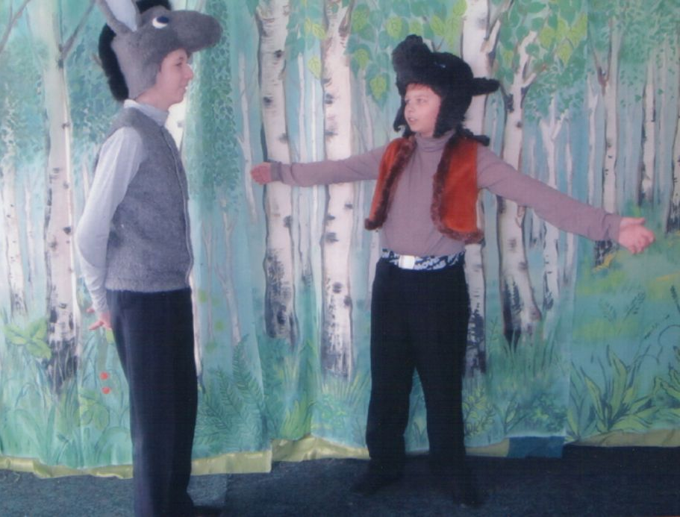

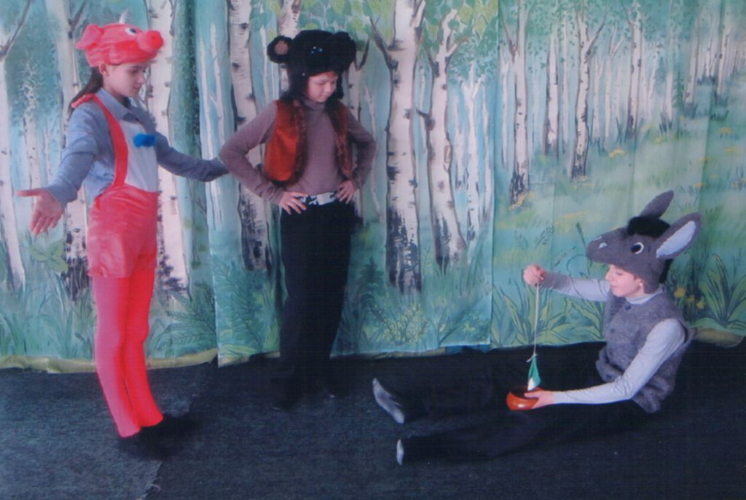

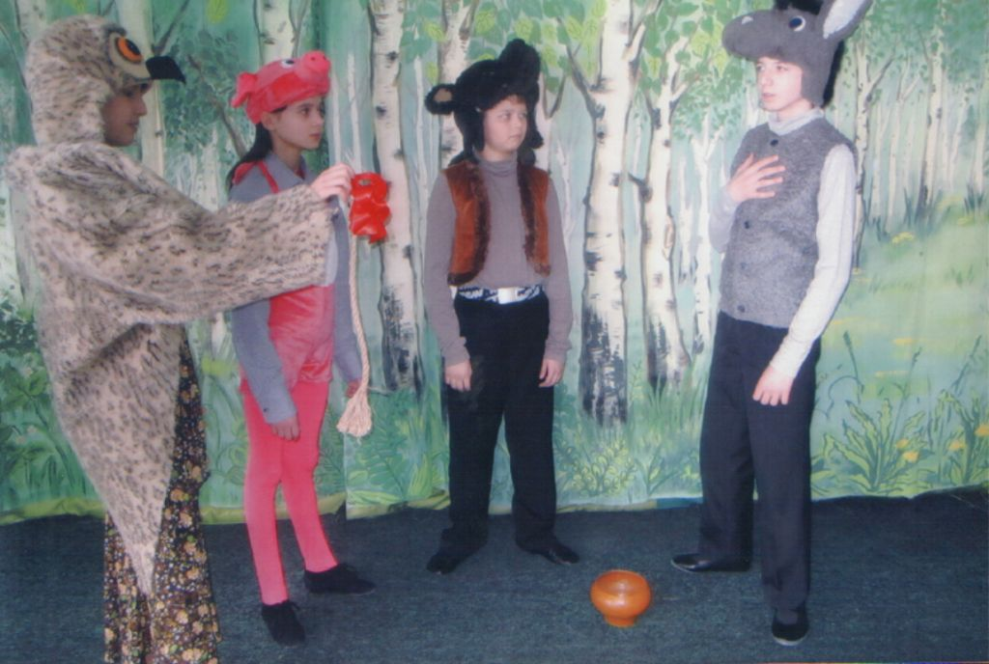

7 февраля «эстафету» речевых конференций принял 3 «А» класс. Под руководством учителей - дефектологов: Надёжкиной М. О. и Таракановой Л. Б. дети показали сказку: «Лиса, Заяц, Петух». Все артисты хорошо говорили, старались передать характер своего персонажа. Все участники представления приятно удивили зрителей своей игрой.

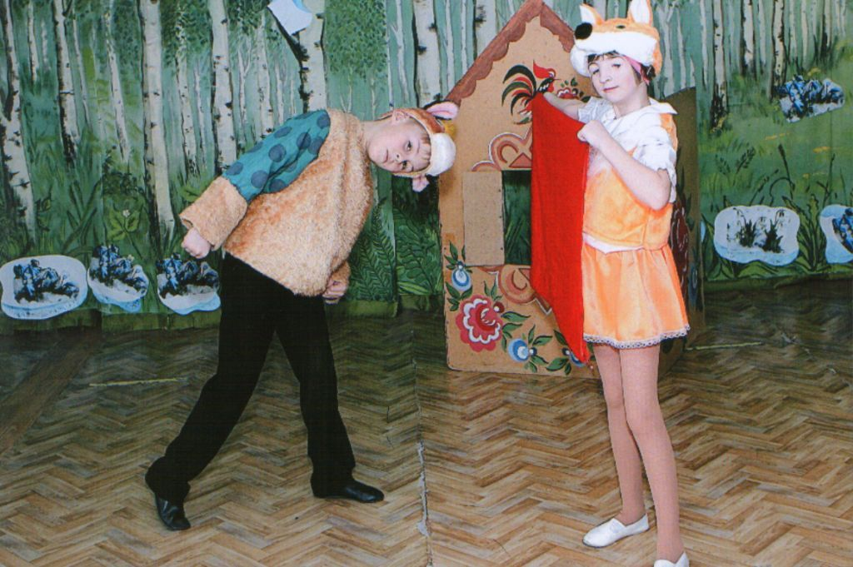
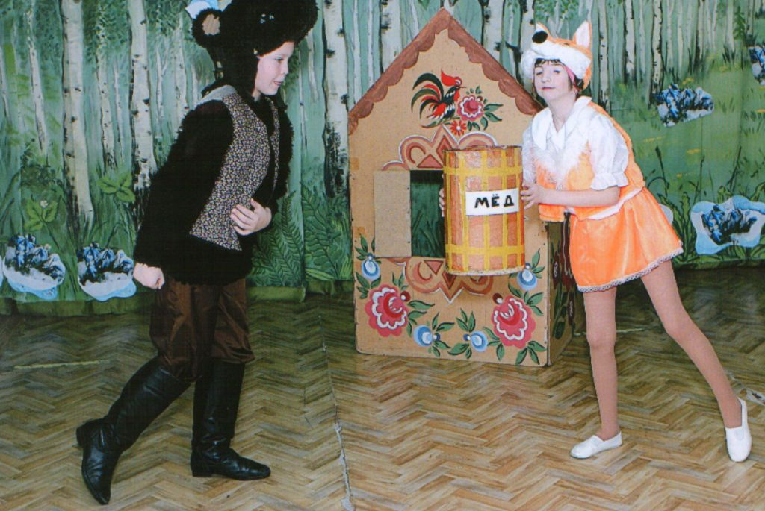

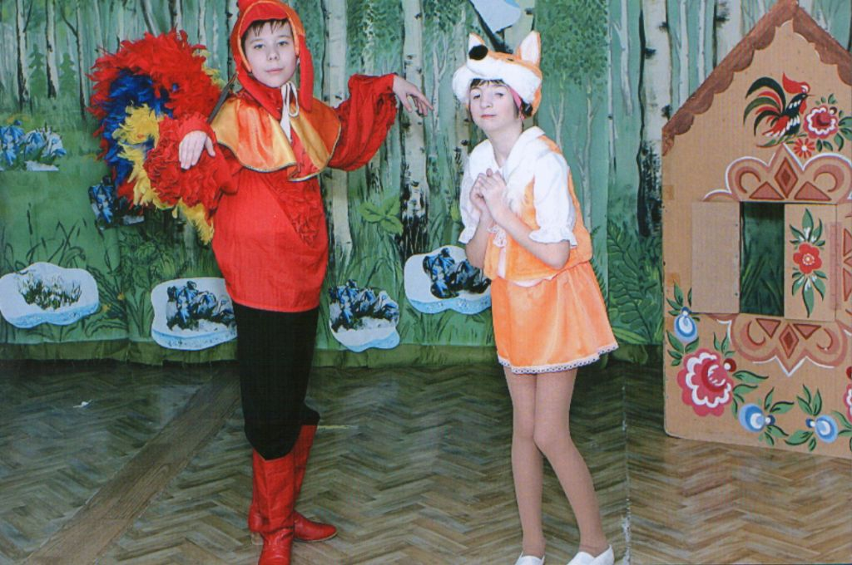

25 февраля состоялась речевая конференция во 2 «А» классе. /Учителя-дефектологи: Надёжкина М. О., Тараканова Л. Б. и Надькина Н. М./
Ребята представили сказку: «Маша и медведь». Дети старались хорошо говорить, петь и танцевать. Все зрители были восхищены увиденным: игрой юных артистов, костюмами, а также музыкальным оформлением.
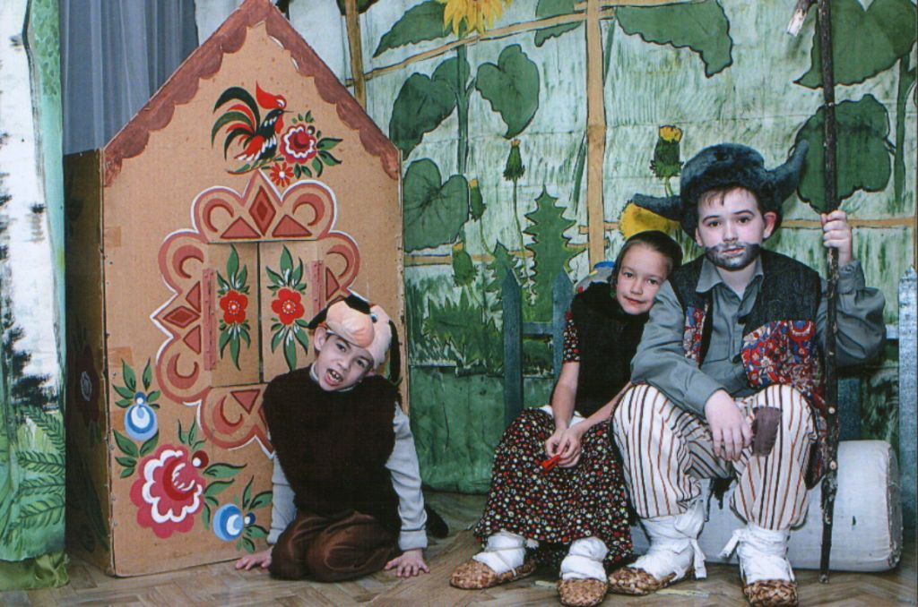
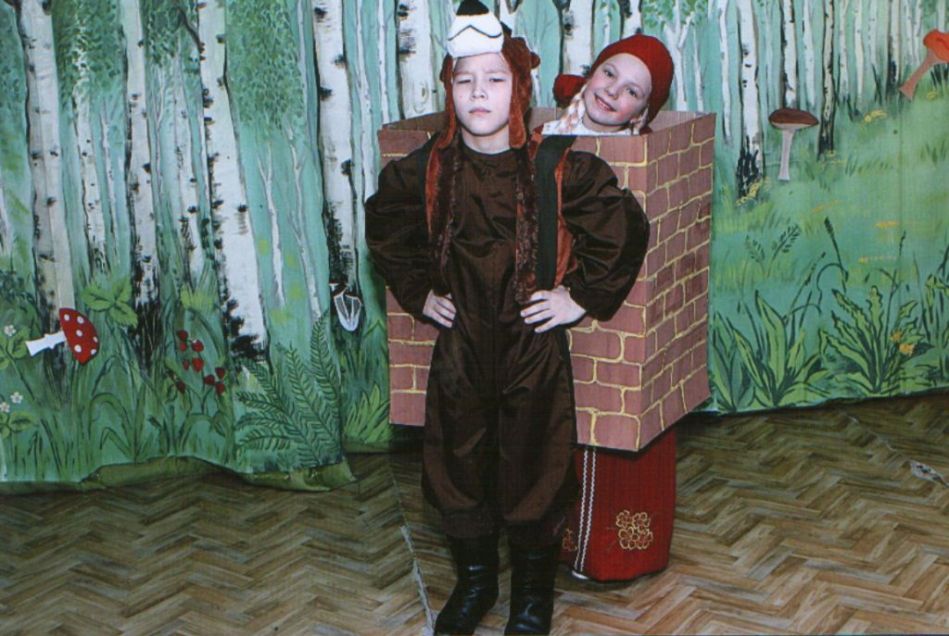
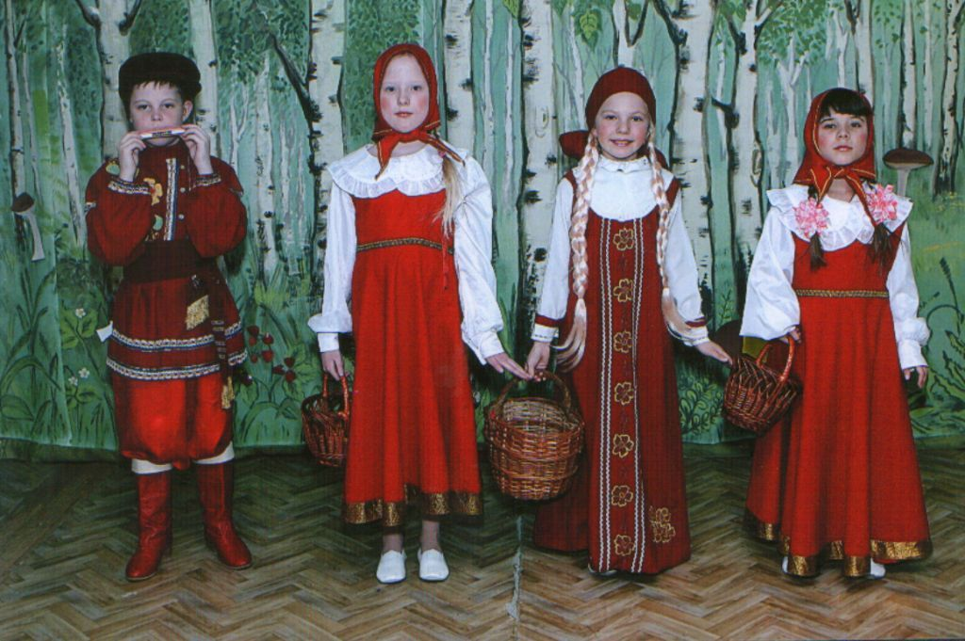

4 апреля прошла речевая конференция во 2 «Б» классе. /Учителя-дефектологи: Космачёва Н.В., Надёжкина М. О./
Ребята с огромным удовольствием показали сказку: «Кто сказал МЯУ?». Роли были подобраны в соответствии с индивидуальными особенностями и уровнем речевого развития учащихся.
Все исполнители не только хорошо говорили, но и замечательно играли, мимикой и действиями достоверно передавая характер своего персонажа. Всем было очень интересно.
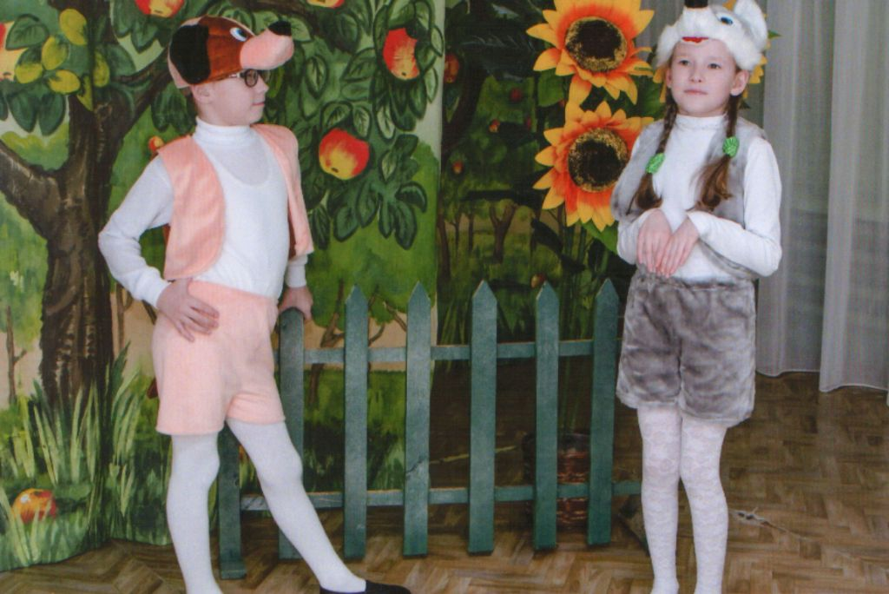

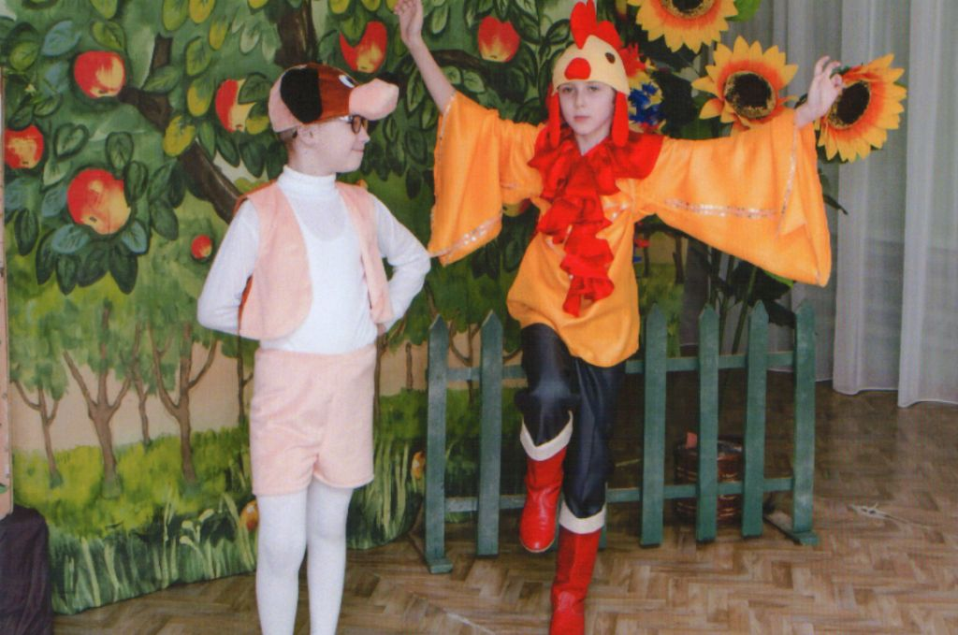

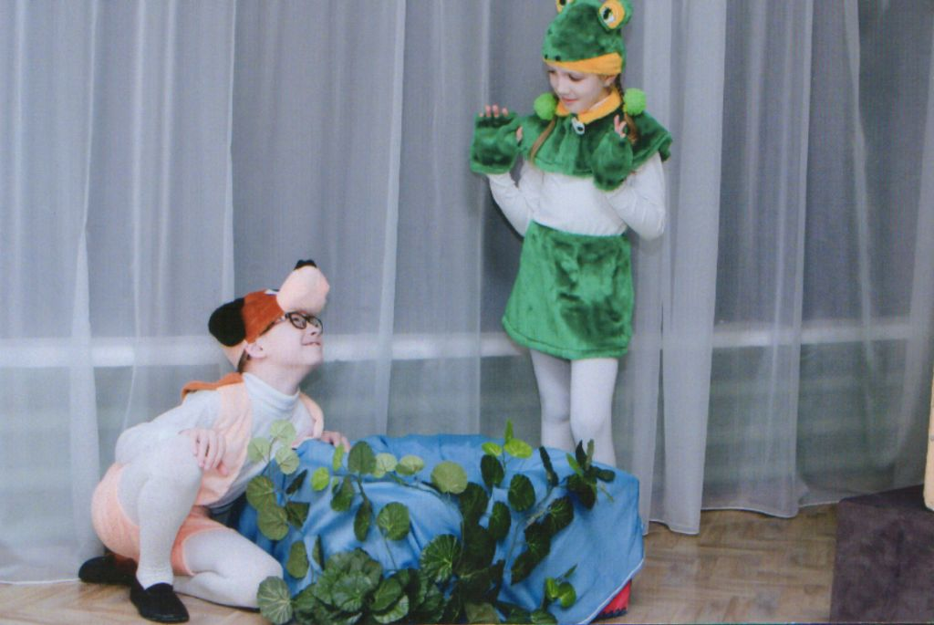

11 апреля состоялась речевая конференция в 1 «А» классе. /Учителя-дефектологи: Макарова И. В., Степанова Л. Н., Киушкина Е.И./
Делая первые шаги на школьной сцене, первоклассники подготовили и показали сказку: «Репка». Состоявшаяся премьера завершила театральный сезон школьных постановок. Дети старались говорить внятно, передавая характер героев сказки. «Новоиспеченные» артисты прекрасно справились со своей ролью.
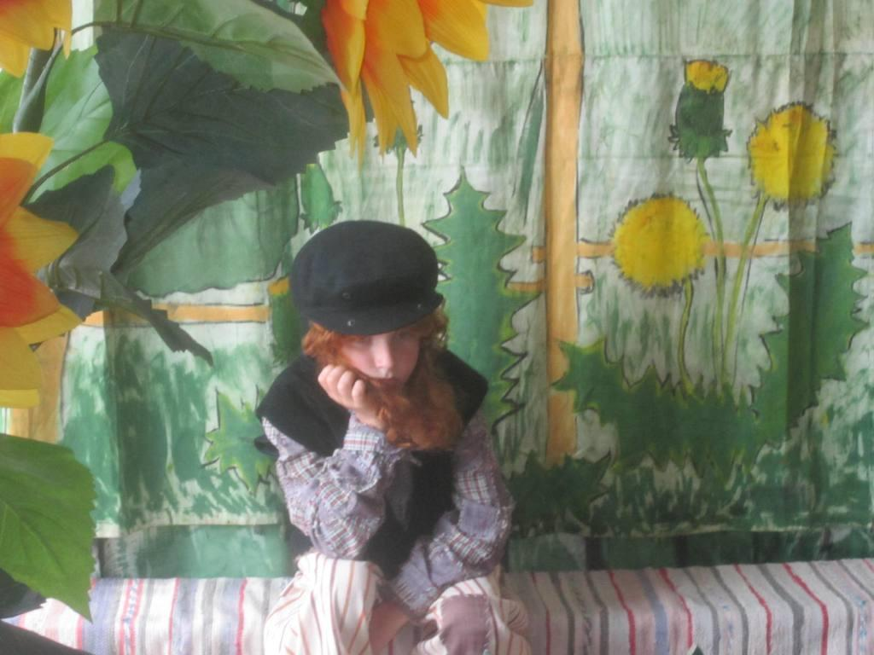

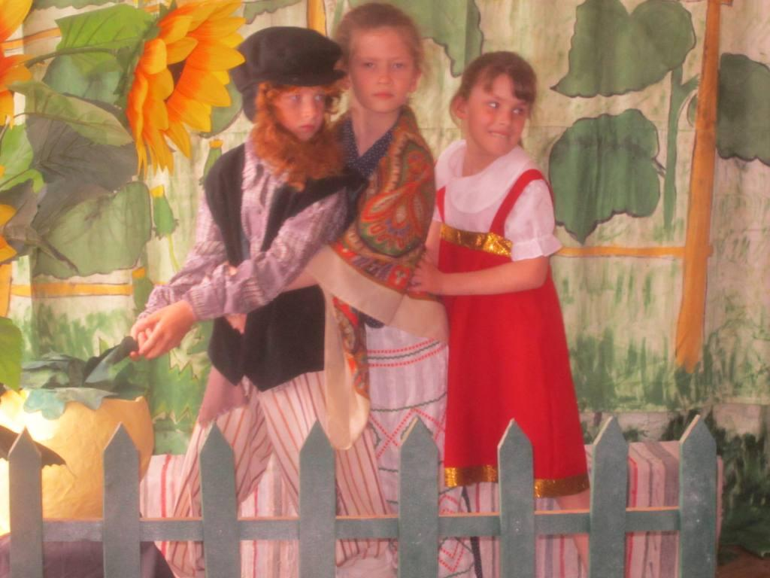
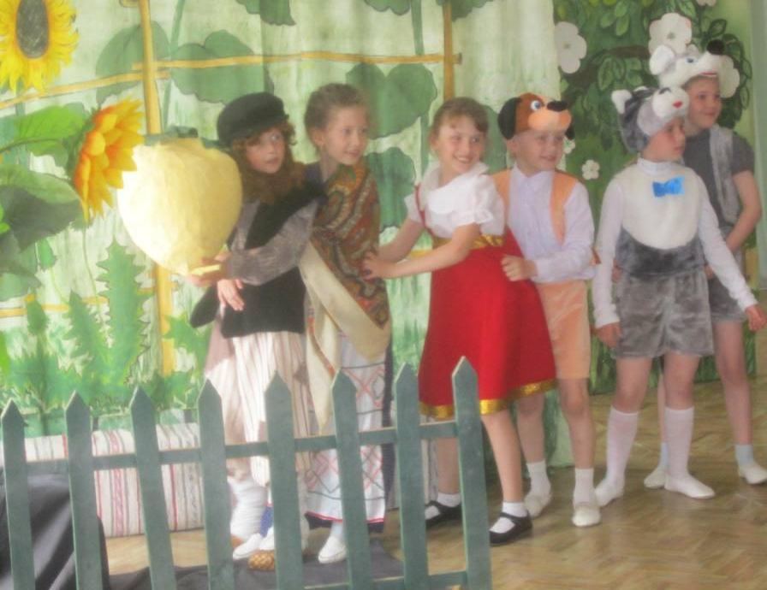

Театральный сезон этого учебного года закрыт. Сценаристы и режиссёры уже приступили к подбору нового репертуара, юные артисты в ожидании новых ролей, а зрители – новых премьер. До новых встреч в следующем учебном году.

Материал подготовлен учителем - дефектологом Макаровой И. В.

